Universidad Autónoma de Baja California
Facultad de Ciencias Químicas e Ingeniería


Alumno: Eduardo Marcelo Gutiérrez Soto
Profesora: Evangelina Lara Camacho
Tarea Procedimientos recursivos

Ejercicios sobre Recursividad

Realice los siguientes programas utilizando las instrucciones de control de flujo del procesador 8088. Nombre cada archivo de código EJX.asm, donde X es el número de cada ejercicio.

Programe el procedimiento recursivo Fibonacci, el cual retorna en AX el n-ésimo término de la secuencia de Fibonacci, donde n es indicado en AX.

Paso lo mismo que la aplicación del factorial ya que el máximo factorial que logre calcular correctamente fue el de 25 dándome el siguiente valor.

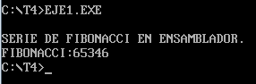

ya que si calculaba otro valor mas grande como el 26 ya se quedaba trabado el programa y no calculo nada, deje la computadora por 10 minutos y no me dio ningún resultado y llegue a la conclusión que es el mismo problema que el del factorial ya que el numero supera el máximo del registro.

CÓDIGO:
asi llamamos la funcion
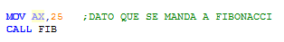

y el código recursivo seria el siguiente.

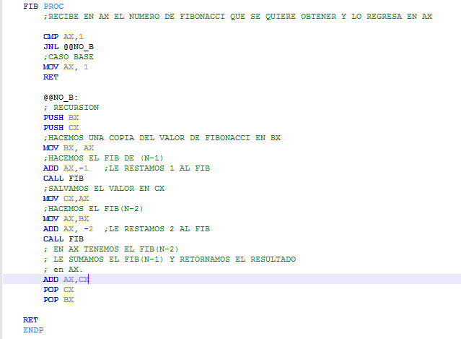

Programe el procedimiento recursivo Factorial, el cual retorna en AX la factorial de n, donde este término es indicado en CX.

Código:
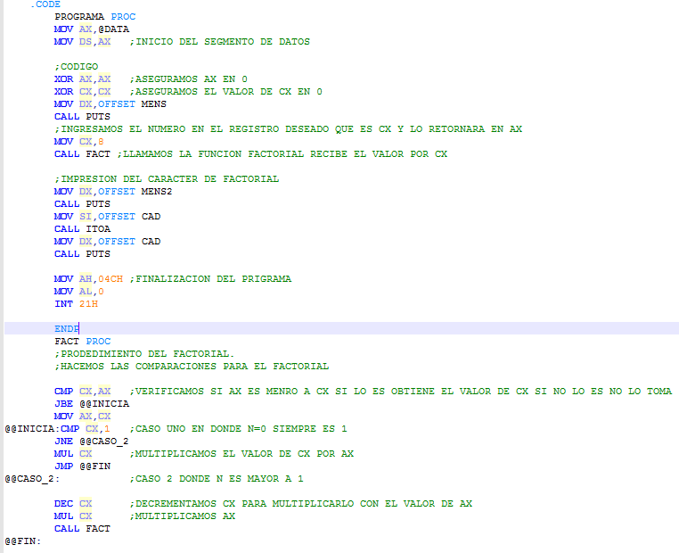
En la imagen anterior tenemos el código de el programa de factorial recursivo donde el dato es capturado en CX y regresado en AX el factorial máximo que puede ser calculado correctamente es el factorial de 8 ya que su resultado es el 40320 Decimal si le ingreso un valor mas grande nos da un valor que no es correcto lo intente con el dato de 9 factorial.

Factorial con 8
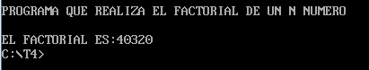

y con el factorial de 9 nos da el siguiente resultado.
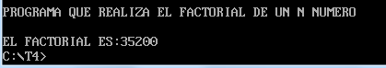

Hice el factorial en la calculadora y el resultado fue el siguiente.
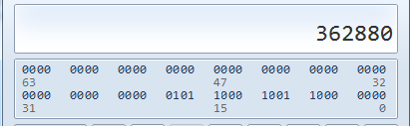

Y note que ningún dato coincidía y me puse ha hacer la prueba en el debug utilizando los datos en Hexadecimal y después hice su conversión a decimal, Y obtuve los siguiente.

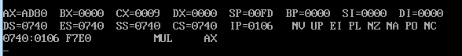
Primero en AX metí el valor del factorial de 8 que seria 40320 decimal en Hexadecimal que es el AD80 y en CX el valor de 9 que seria multiplicar para obtener el valor de factorial 9 y el resultado fue el siguiente.

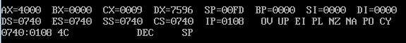

Note que el dato no es el mismo que el que realizo en la calculadora ya que en la calculadora me da el dato en decimal 362880 y en hexadecimal 58980, y en debug haciendo la multiplicación de 16 bits me da un dato muy distinto siendo AX la parte baja del dato y DX la parte alta seria el siguiente dato Hex 7596:4000 y en Decimal 197,278,1056. yo pienso que el factorial de 9 no lo logra calcular ya que superamos el máximo que puede almacenar un registro de 16 bits que seria 65535 y pues el factorial de 8 seria 40320 y si hacemos el factorial de 9 superaríamos el máximo permitido por el registro que serian los 65535 y por ello nos da datos erróneos.

